****3月24日动态

星期一 天气： 晴天 出勤人数：24人

**观察一：户外活动—我会自己拎被子入园**

****今天是周一，小朋友们拎着被子早早入园，**高梓歆、郭陶霖、户亚玥，胡希瑶、蒋婉柔，彭鑫奕、苏媛、唐可一、仲思齐、王梓雯、蔡松霖、陈煦、胡皓霆、李哲、刘芃泽、王晔、肖宸锡、王宇尧、邢永望，孙铭阳、沈星延**能自己拎着被子，晨检放水杯进教室，在拎被子的过程中能利用自己手腕的力量拎起被子，不怕辛苦。

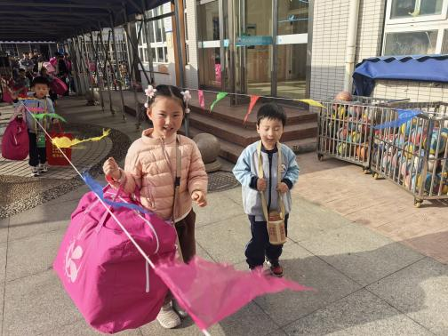 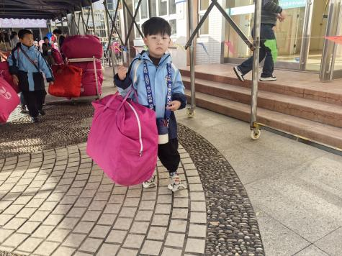

**观察二：户外活动—丰富的混班活动**

今天的户外活动是中班混班游戏，分为小车区、跑道区、滑滑梯、体操区和吊杠区。活动中，**高梓歆、郭陶霖、户亚玥，胡希瑶、彭鑫奕、苏媛、唐可一、仲思齐、王梓雯、蔡松霖、陈煦、胡皓霆、李哲、查慧如、肖宸锡、王宇尧、邢永望，郑诗俊、刘芃泽**小朋友能根据自己的喜好选择区域进行游戏，并能遵守户外场地中的游戏规则，有序排队进行游戏。

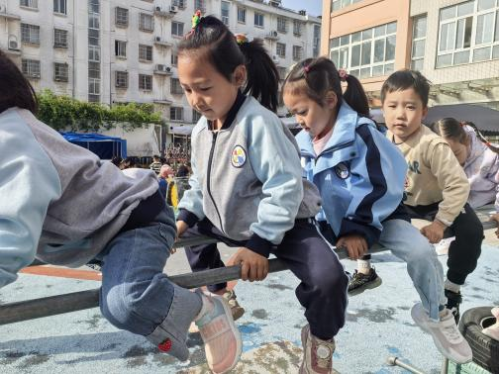 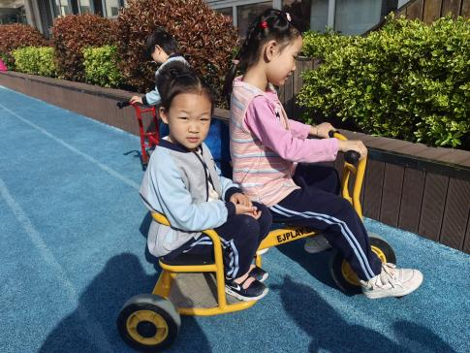 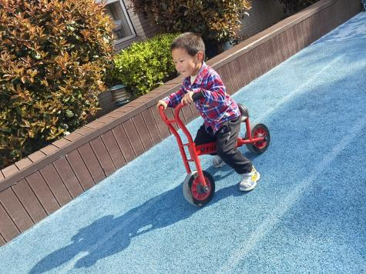

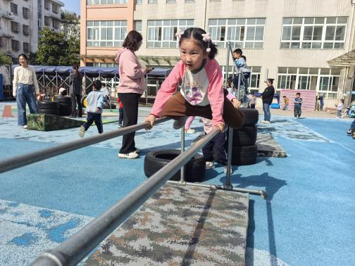 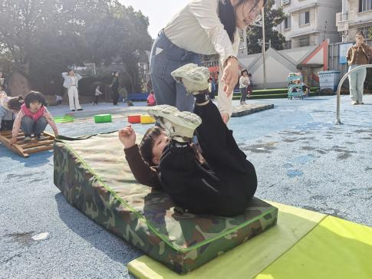 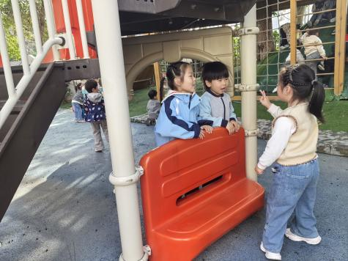

**观察三：集体活动—语言《大雁考上邮递员》**

《大雁考上邮递员》是一则情节生动、篇幅较长的故事，围绕“考邮递员”展开，主题中心明确，故事主要讲述了小鸭、小麻雀和大雁考邮递员的故事。孩子们对小鸭、小麻雀的习性等比较了解，对于大雁，孩子们有一定了解，但是大雁的特长，如会游泳等并不十分清楚。通过故事的学习，能激发孩子们对鸟儿的探索兴趣。活动中**高梓歆、郭陶霖、户亚玥，胡希瑶、蒋婉柔，彭鑫奕、苏媛、唐可一、仲思齐、王梓雯、蔡松霖、陈煦、胡皓霆、李哲、查慧如、汪子恒，王晔、肖宸锡、王宇尧、邢永望，郑诗俊、孙铭阳、**知道各种鸟类动物都各有所长。

**语言：大雁考上邮递员**

邮局要招收新成员，考试通知贴出后，有不少动物前来报名。信鸽老师告诉大家：“这次招收邮递员，主要靠走路、游泳、飞行三项。”

    邮递员的工作受到大家的尊敬，谁都想当一名光荣的邮递员。鸭子排在第一个，他嘎嘎地叫着说：“我报名！”信鸽老师说：“好，你先考哪一项？”鸭子说：“我先考游泳。”说完，就跳下河去，在河里游起来。他自由自在地在河里来回地游着，一会儿他又扎了个猛子。信鸽老师看了，说：“游泳这项得一百分，下面考走路。”鸭子迈开双脚，一摇一摆地走起路来，他那走路的样子，看得大家都笑起来。信鸽老师看了说：“你走路的姿势可不怎么好，只能得六十分。最后一项，考飞行。”鸭子听说要考飞行，心里有些害怕。虽然鸭子也有翅膀，可从来没用它飞过呀。不管怎么样，试试看吧！鸭子这样想着，就快跑了几步，张开翅膀使劲地扑打起来，可身子刚离开地，就落了下来。信鸽老师看了，说：“你的飞行技术不及格，不能录取。”

   第二个是小麻雀，他见鸭子飞行得了不及格，就喳喳地说：“我先考飞行！”小麻雀飞得又稳又好。信鸽老师说：“小麻雀飞行技术高，得了满分，接着考走路吧。”小麻雀一蹦一跳地往前走。别看小麻雀腿很短，可是跳起来还真快。信鸽老师看了，说：“走路也不错。现在考最后一项游泳。”小麻雀可从来也没有过泳。他想：游泳可能不难学，今天就试试。他在水面上低低的飞着，他想学鸭子用两只脚拨水，可是刚把脚伸进水里，身上的羽毛就被水打湿了，羽毛一湿就飞不动了，结果他一下就沉落在河里。幸亏鸭子游过去，将他救起来。小麻雀也没有被录取。

   “我报名！”大家一看，是大雁。信鸽老师说：“请你先游泳。”大雁就在河里稳稳当当地游起来。他一个猛子扎下去，一会儿又从水里冒出来，嘴上还叼着一条小鱼。大家一见大雁游泳的技术这么好，都为他鼓掌。信鸽老师说：“大雁游泳合格。再看走路。”大雁走路可不像鸭子，他走得很稳当。信鸽老师一看，点着头说：“走得也可以。你再给我们飞飞看。”大雁最能飞行了，他煽动了两下翅膀，就离开了地面，一直向天空飞去，在蓝天上绕了几个圈儿，慢慢地落到地面。信鸽老师看了，说：“大雁考的三项全部合格，大雁被录取为邮递员啦！”

   在大家的掌声中，大雁说：“我一定要好好练习本领，当一名优秀的邮递员。